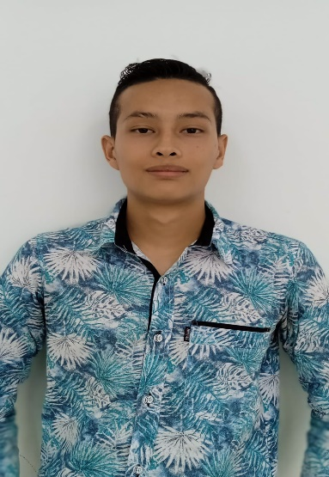



Pensilvania caldas Colombia
juandavidmoralesmorales00@gmail.com
3146032494

Juan David Morales Morales

A C E R CA D E M Í

Soy una persona responsable con mi trabajo, respetosa, me gusta trabajar en equipo , organizado soy muy puntual a la hora de llegar a mi lugar de trabajo, me gusta escuchar música en mi tiempo libre .

R E F E R E N C I A S
Español
I D I O M A S
E D U C A C I Ó N
Bachiller

Colombia
Colegio Jhon F kenedy

Técnico profesional en producción agropecuaria

IES CINOC
H A B I L I D A D E S

-Trabajo en equipo
-Puntualidad
-Responsabilidad

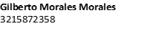
©AZURIUS

